Create Enemy
Для начала нужно сказать плагин
Package Manager -> Unity Registry
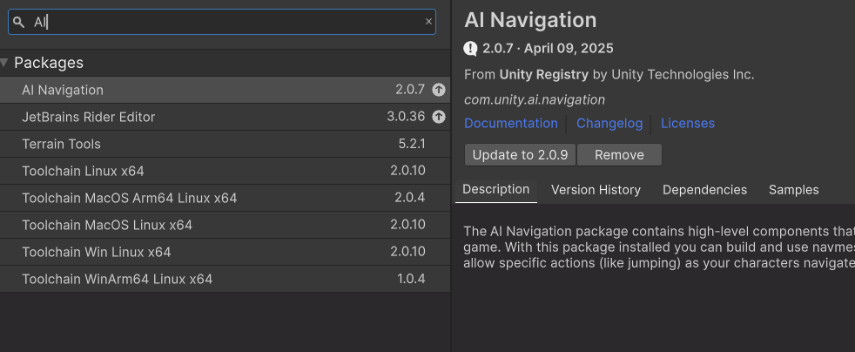
Далее нам нужен враг, перейдем на сайт миксамо https://www.mixamo.com/#/

Переходим во вкладку
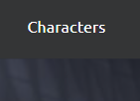
И после выбираем персонажа с анимацией
И настраиваем параметры анимации
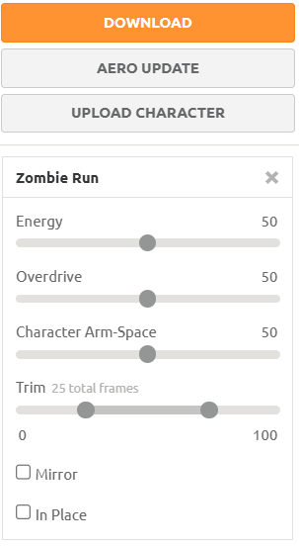
Пример настройки
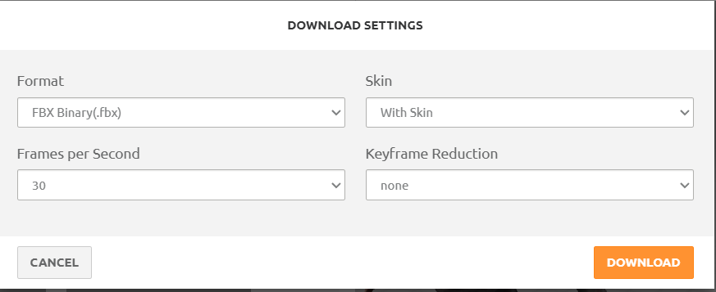
Drag and drop в Unity
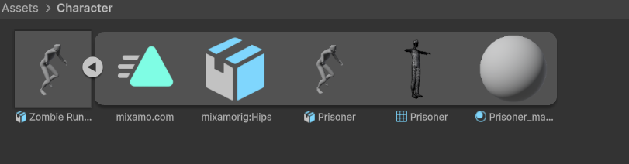
В этой же папке создаем контроллер для анимации
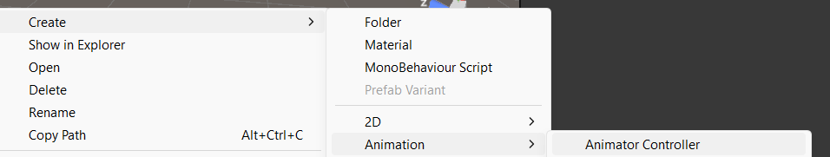
Добавляем врага на сцену и созданный контроллер закидываем ему в компоненты
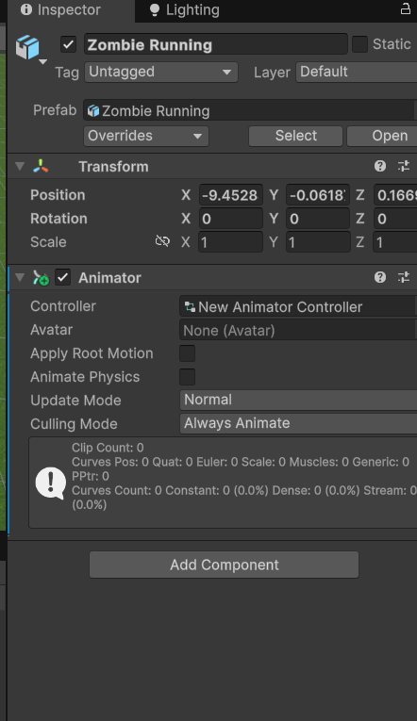
Заходим в контроллер, который создали
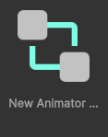
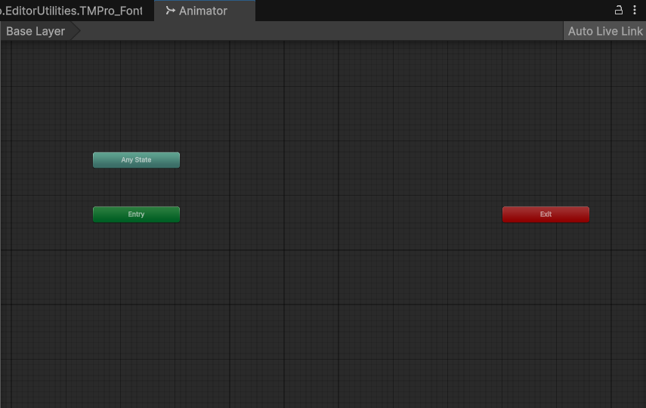
И закидываем анимацию из миксамо которая находиться на нашем враге
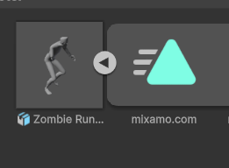
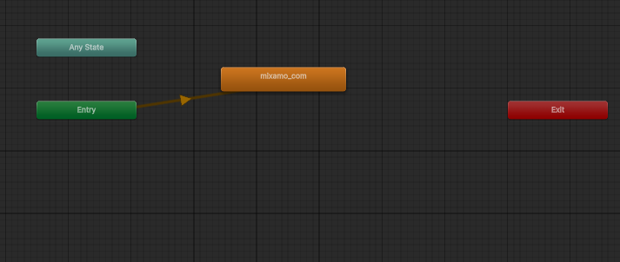
Что бы проверить анимацию, дважды нажимаем на mixamo_com и у вас откроеться animator, после нажимаем пробел и анимация запуситься
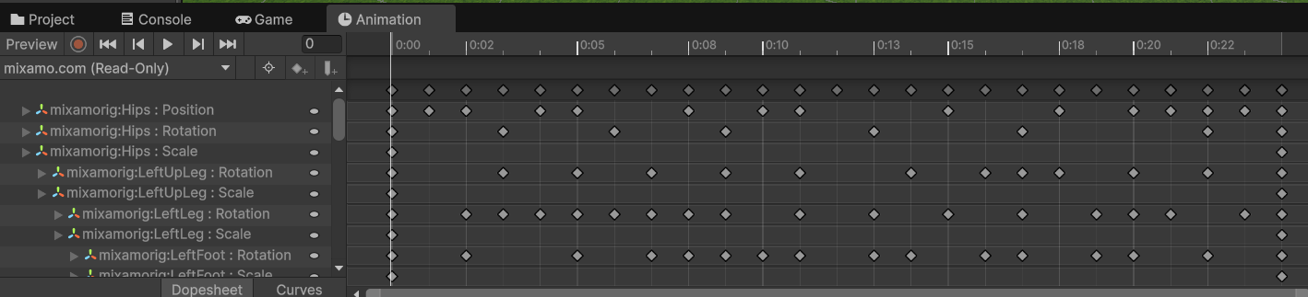
Созадем скрипт для того что бы враг следовал за нами и когда он нас теряет, то будет ходить по определенным точкам
using System.Collections;
using System.Collections.Generic;
using UnityEngine;
using UnityEngine.AI;

public class Enemy : MonoBehaviour
{
private GameObject player;
private NavMeshAgent agent;

// Start is called before the first frame update
void Start()
{
player = GameObject.FindGameObjectWithTag("Player");
agent = GetComponent<NavMeshAgent>();
agent.SetDestination(player.transform.position);
}

// Update is called once per frame
void Update()
{
}
}

Далее на врага накинем этот написанный скрипт + добавим компонент Nav Mesh Agent
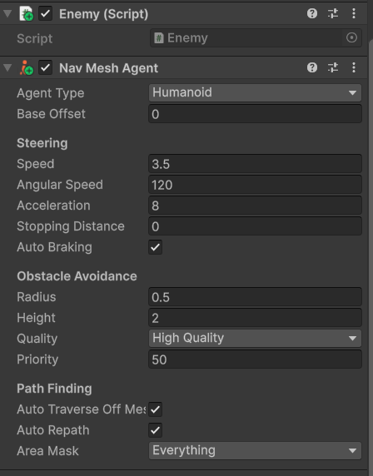
В компоненте Nav Mesh Agent можно регулировать скорость
Steering (управление движением)
- Speed
Максимальная линейная скорость агента (м/с).
- Angular Speed
Максимальная угловая скорость поворота (град/с). Чем выше, тем быстрее разворачивается.
- Acceleration
Ускорение (м/с²). Чем ниже, тем более «тяжёлым» кажется агент при разгоне/торможении.
- Stopping Distance
На каком расстоянии от цели агент считает, что «дошёл», и начнёт останавливаться. Делайте > 0, если не нужно упираться «впритык».
- Auto Braking
Если включено, агент заранее сбрасывает скорость перед целями/точками пути, чтобы плавно остановиться на Stopping Distance. Если выключить — будет проходить точки пути «на пролёт» (полезно для патруля).

Obstacle Avoidance (избежание столкновений)
- Radius
Радиус капсулы агента. Влияет на обход препятствий и «ширину» проходов, которые он считает проходимыми.
- Height
Высота капсулы. Должна соответствовать дверным проёмам/аркам на навмешe.
- Quality
Качество локального избегания препятствий и соседних агентов.
High Quality — больше соседей учитывается и больше «лучей» для расчёта, движения менее дёрганые, но дороже по CPU.
(Опции обычно: None/Low/Medium/Good/High.)
- Priority
Приоритет избегания (0–99). Меньшее число = больший приоритет: агента с низким числом «уступают» меньше, другие стараются обходить его.

Path Finding (поиск пути)
- Auto Traverse Off Mesh Link
Автоматически проходить Off-Mesh Links (прыжки, лестницы, перепрыгивание щелей). Если выключено — сами обрабатывайте в скрипте agent.isOnOffMeshLink и вручную анимируйте переход.
- Auto Repath
Автоматически перестраивать путь, если он стал недействительным (что-то перекрыло дорогу / навмеш обновился).
- Area Mask
Маска областей навмеша, по которым агент может ходить. По умолчанию Everything. Можно отключать, например, «Mud», «Water», или задавать стоимости областей через SetAreaCost, чтобы агент предпочитал «дешёвые» зоны.

Практические подсказки
- Если агент «дрожит» у цели — увеличьте Stopping Distance и включите Auto Braking.
- Если застревает в узких местах — проверьте Radius (слишком большой) и Quality (иногда понизить помогает).
- Для «тяжёлых» противников: выше Stopping Distance, ниже Acceleration, ниже Angular Speed.
- Для плотных толп — играйте Priority (важные — 10–20, рядовые — 50+).
Нам нужно добавить Nav Mesh Surface
Create -> Empthy
На пустышку создаем Nav Mesh Surface
Create -> AI -> Nav Mesh Surface
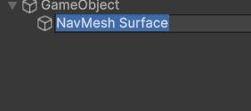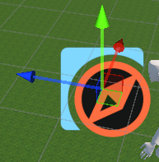

Так же нужно сделать карту по которой будет ходить враг
Наш Plane (земля) должна быть Static
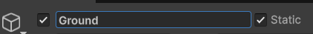
Далее выделяем в сцене NavMeshSurface и нажимаем Bake
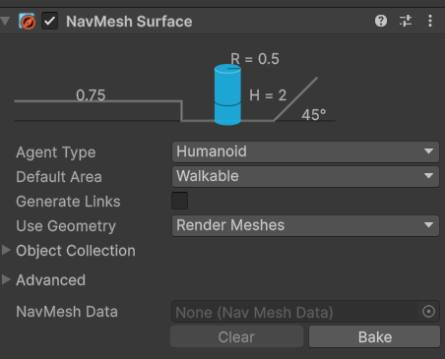
После нажатия на кнопку у нас появляеться синий цвет на Plane. Это нам показывает где может ходить наш враг
У игрока (Character) должен быть тег Player!!!
Для того чтоб зациклить анимацию, нужно выбрать персонажа в папке, в Inspetor -> Animation -> Loop Time
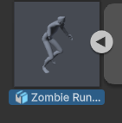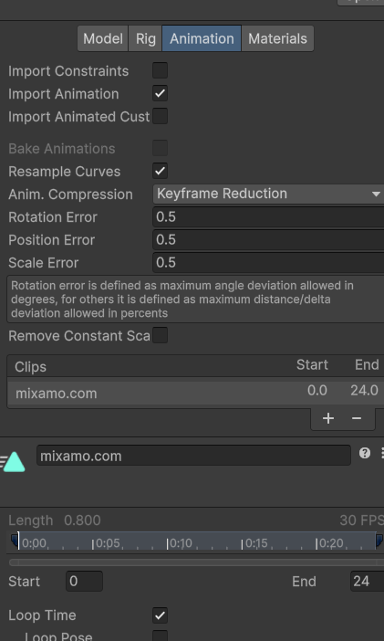
Далее дополняем скрипт новой логикой, где враг будет ходить по точкам
using UnityEngine;
using UnityEngine.AI;

public class Enemy : MonoBehaviour
{
// -------- ПАТРУЛИРОВАНИЕ --------
[Header("Patrol")]
[SerializeField] private Transform[] points; // Список точек патруля (заполнить в инспекторе)
[SerializeField] private float waypointTolerance = 0.5f; // На каком расстоянии считаем, что точка достигнута
// -------- НАСТРОЙКИ ПРЕСЛЕДОВАНИЯ --------
[Header("Chase")]
[SerializeField] private float chaseDistance = 15f; // дистанция для начала погони
[SerializeField] private bool useLineOfSight = false; // Нужна ли проверка прямой видимости
[SerializeField] private float eyeHeight = 1.6f; // высота "глаза" для рейкаста
[SerializeField] private LayerMask obstacleMask = ~0; // чем считаем препятствия (по умолчанию всё)

// Текущее состояние ИИ: патруль или погоня
private enum State { Patrol, Chase }
private State state = State.Patrol;

private NavMeshAgent agent;// Компонент навигации
private Transform player;// Ссылка на игрока
private Transform currentPoint;// Текущая цель патруля

// ИНИЦИАЛИЗАЦИЯ КОМПОНЕНТОВ
void Awake()
{
agent = GetComponent<NavMeshAgent>();// Берём NavMeshAgent с этого объекта
// Ищем объект с тегом "Player". Если не нашли — выключаем скрипт и выводим ошибку.
var go = GameObject.FindGameObjectWithTag("Player");
if (go == null) { Debug.LogError("Player с тегом 'Player' не найден"); enabled = false; return; }
player = go.transform;
}

// СТАРТ РАБОТЫ: запускаем патруль
void Start()
{
GoToRandomPoint();// Выбираем и ставим первую точку патруля
}

// ОСНОВНОЙ ЦИКЛ: переключение состояний и действия
void Update()
{
if (player == null) return;// На всякий случай: если игрок пропал (удалён из сцены)

// Решаем, надо ли преследовать игрока сейчас
bool shouldChase = ShouldChase();
// Переключаем состояние при необходимости
if (shouldChase && state != State.Chase)
state = State.Chase;
else if (!shouldChase && state != State.Patrol)
state = State.Patrol;
// Действие в зависимости от состояния
if (state == State.Chase)
{
// ВАЖНО: обновляем цель КАЖДЫЙ кадр — так враг бежит за движущимся игроком
agent.SetDestination(player.position);
}
else // state == State.Patrol
{
// Если путь построен и мы почти у точки — берём следующую
if (!agent.pathPending && agent.remainingDistance <= waypointTolerance)
GoToRandomPoint();
}
}
// Решаем, начинать ли преследование:
// 1) игрок в пределах chaseDistance
// 2) (опционально) есть прямая видимость (нет стен между нами)
bool ShouldChase()
{
// Проверка по дистанции
float dist = Vector3.Distance(transform.position, player.position);
if (dist > chaseDistance) return false;// далеко — не преследуем

// Если проверка видимости не нужна — достаточно расстояния
if (!useLineOfSight) return true;

// ЛИНИЯ ВИДИМОСТИ: пускаем луч с "глаза" врага к "глазам" игрока
Vector3 origin = transform.position + Vector3.up * eyeHeight;
Vector3 target = player.position + Vector3.up * eyeHeight * 0.8f;
// Linecast возвращает true, если луч столкнулся с чем-то на пути
if (Physics.Linecast(origin, target, out RaycastHit hit, obstacleMask))
// Если первым попался сам игрок — видимость есть
return hit.transform == player;

// ничего не задели — считаем, что видим
return true;
}
// Выбрать случайную точку патруля и построить путь к ней
void GoToRandomPoint()
{
if (points == null || points.Length == 0) return; // Если точек нет — ничего не делаем
currentPoint = points[Random.Range(0, points.Length)];
agent.SetDestination(currentPoint.position);
}

// Вспомогательная визуализация в редакторе — помогает дебажить
void OnDrawGizmosSelected()
{
// Радиус преследования
Gizmos.DrawWireSphere(transform.position, chaseDistance);
// Луч "взглядом" к игроку (если он уже найден)
Gizmos.color = Color.red;
if (player != null)
{
Vector3 o = transform.position + Vector3.up * eyeHeight;
Vector3 t = player.position + Vector3.up * eyeHeight * 0.8f;
Gizmos.DrawLine(o, t);
}
}
}

И создаем по сцене точки для перемещения врага
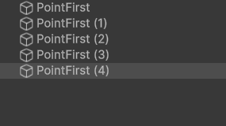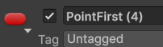
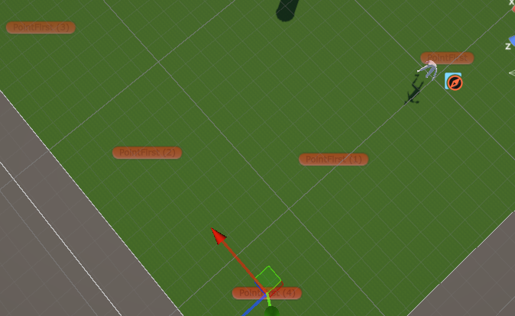

Далее эти точки нужно добавить в скрипт Enemy в список
Выделяем точки на сцене и drag and drop в список
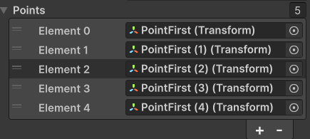

- Патруль: Враг выбирает одну из заданных точек и идёт к ней по навигационной сетке. Когда почти доходит — выбирает следующую и продолжает цикл. Так он «бродит» по маршруту, пока не появится причина переключиться.
- Обнаружение игрока: Постоянно проверяет, находится ли игрок достаточно близко (радиус chaseDistance). По желанию можно требовать «прямую видимость» — тогда между врагом и игроком не должно быть стены/препятствия. Если условия выполнены — решает «гнаться».
- Погоня: Как только решено гнаться, враг каждый кадр перестраивает маршрут к текущей позиции игрока. За счёт этого он реально бежит за движущимся игроком, а не к позиции «как было в начале».
- Возврат к патрулю: Если игрок выходит из радиуса (или пропадает прямая видимость — если это включено), враг перестаёт преследовать и снова выбирает патрульную точку, возвращаясь к «дежурному» поведению.
- Что под капотом: Двигатель передвижения — NavMeshAgent. Он сам строит путь по выпеченному NavMesh, обходит препятствия и держит скорость/ускорение/повороты. Скрипт лишь подсовывает ему «куда идти» — либо к следующей точке патруля, либо к актуальной позиции игрока — в зависимости от текущего режима.

